НАЦІОНАЛЬНИЙ ТЕХНІЧНИЙ УНІВЕРСИТЕТ УКРАЇНИ

" КИЇВСЬКИЙ ПОЛІТЕХНІЧНИЙ ІНСТИТУТ ім. І. Сікорського"

Кафедра програмного забезпечення комп'ютерних систем

Лабораторна робота №1

із дисципліни «Об’єктно-орієнтовне програмування»

**на тему: «C# .Net. Реалізація основних принципів ООП мовою C#»**

Виконала:

студентка 2 курсу ФПМ групи КП-52

Левошко Катерина Василівна

Прийняла:

Заболотня Тетяна Миколаївна

“_____” ___________________ 2016 p.

|  |  |
| --- | --- |
|  | Бали |
| Якість виконання |  |
| Відповіді на питання |  |
| Оформлення звіту |  |
| Термін здачі |  |
| Сумарний бал |  |

КИЇВ – 2016

**Мета роботи:**

Ознайомитися з основами об’єктного підходу у мові С#, створенням класів, об’єктів, механізмами інкапсуляції, наслідування та поліморфізму.

**Постановка задачі**

Побудувати ієрархію класів що відтворюватимуть відношення наслідування між об’єктами реального світу. (Кількість класів >= 5). При цьому забезпечити реалізацію таких механізмів ООП:

Наявність у кла

1. сах статичних даних. Забезпечити коректну ініціалізацію цих даних.
2. Наявність у класах змінних та методів з різними модифікаторами доступу.
3. Наявність у класах властивостей.
4. Конструктори. Створити для розроблюваних класів такі конструктори:
   * + конструктор за замовчанням;
     + перевизначений конструктор;
     + приватний конструктор;
     + статичний конструктор.

Продемонструвати, яким чином викликаються конструктори базового та дочірнього класів.

1. Використати віртуальні та перевизначені методи.
2. Продемонструвати поліморфізм методів

**Діаграма класів**

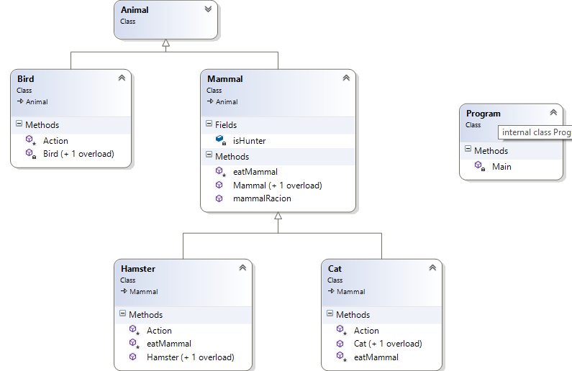

Код програми можна подивитися на https://github.com/kate-levoshko

**Висновок**

У результаті лабораторної роботи я ознайомилася з основами об’єктного підходу у мові С#, створенням класів, об’єктів, механізмами інкапсуляції, наслідування та поліморфізму. Реалізувала 5 класів та логічно успадкувала одне від одного. А також попрактикувала навички коментування власного коду та створила діаграму класів.